
PREFEITURA MUNICIPAL DE MESQUITA

ANO DE ESCOLARIDADE: 8º PERÍODO

ATIVIDADE DE APOIO

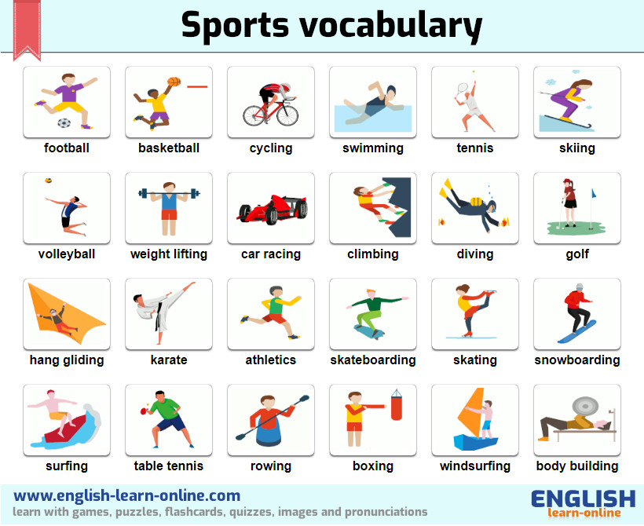

Cycling – ciclismo
Athletics – atletismo
Gymnastics – ginástica
Baseball – beisebol
Surfing – surfe
Judo – judô
Wrestiling – luta
Bowling – boliche
Soccer – futebol
Football – futebol americano
Volleyball – vôlei
Basketball – basquete
Handball – handebol
Tennis – tênis
Golf – golfe
Swimming – natação

Exercício 1: Write the following words in English. (Escreva as palavras abaixo em inglês).

Swimming | Cycling | Soccer | Basketball | Surfing | Bowling

a) surfe: ___________________________

b) natação:_________________________

c) boliche: _____________________________

d) ciclismo: ____________________________

e) futebol: ______________________________

f) basquete: ____________________________

Exercício 2: Faça o caça-palavras abaixo.

ATHLETICS
BOXING
HANDBALL
SWIMMING
BASEBALL
CYCLING
SOCCER
TENNIS
BASKETBALL
GOLF
SURFING
VOLLEYBALL
A | T | T | Y | X | S | V | H | F | L | R | D | B | J | I
G | Q | U | P | I | V | X | K | L | L | A | D | N | H | F
S | C | C | N | C | L | U | A | G | A | G | M | R | Q | H
D | W | N | P | R | K | B | B | M | B | H | B | E | P | A
P | E | I | D | F | T | O | R | F | Y | M | S | C | W | N
T | Z | G | M | E | A | T | H | L | E | T | I | C | S | D
G | F | V | K | M | Q | W | W | T | L | Q | S | O | Z | B
U | N | S | Q | U | I | C | S | B | L | I | M | S | O | A
S | A | I | E | Q | O | N | A | S | O | N | R | E | P | L
B | U | I | F | B | X | S | G | K | V | D | X | T | C | L
G | S | N | Y | R | E | G | N | I | L | C | Y | C | N | W
D | O | I | C | B | U | D | O | N | C | P | G | T | X | V
X | A | L | A | Q | F | S | Y | B | O | X | I | N | G | K
B | L | L | F | W | V | N | J | X | W | G | T | A | X | F
W | L | C | P | O | U | M | J | B | G | L | K | D | R | N

